Оценка эффективности оптимизации бюджетно-налоговой политики
Республики Казахстан
Строева Генриетта Владимировна
Аспирант
ФГБОУ ВПО «Российский экономический университет
имени Г. В. Плеханова», Москва, Россия
E-mail: gretta-870924@mail.ru
Актуальным вопросом современной экономической теории является определение оптимального размера налоговой нагрузки, учитывая характер национальной экономики, способствуя росту ВВП и сохранению баланса между отраслями материального производства и сферой услуг.
Учитывая неблагоприятные прогнозы и замедление экономического роста, сегодня, перед Республикой Казахстан стоит задача разработки антикризисных мер. Одним из подходов антикризисного управления является корректировка бюджетно-налоговой политики, в частности изменение ставки налога. Так, на волне кризиса 2008 года налоги на доходы физических лиц существенно выросли в Канаде (с 46,4% до 49,5%), во Франции (с 45,8% до 54,5%) и других странах Запада. Налог на прибыль в большинстве стран снизился, например, в Канаде ставка по данному налогу понизилась на 7,12%, и в настоящее время составляет 15%. [3].
В Республике Казахстан, для оптимизации бюджетно-налоговой политики и преодоления кризиса 2008-2009 годов, с 1 января 2009 года вступил в силу новый Налоговый кодекс. Этот документ предусматривал снижение нагрузки на несырьевой сектор экономики, повышение экономической отдачи от добывающих отраслей, совершенствование системы налогового администрирования и расширение налогооблагаемой базы.
Учитывая текущие вызовы мировой экономики и замедление роста ВВП, целью данной работы стала оценка макроэкономического эффекта реформ бюджетно-налоговой политики 2009 года в Республике Казахстан.
В рамках исследования, был проведен:
- анализ теоретических подходов оценки налоговой нагрузки экономики;
- сопоставление величины оптимальной и реальной налоговой нагрузки по секторам и экономике в целом, построение кривой А.Лаффера;
- оценка влияния изменения налогового бремени на величину валовых сбережений, расходов на конечное потребление, расчет налогового мультипликатора.
Аналитика строилась на основе методики фискального анализа с помощью производственно-институциональных функций [1].
Согласно результатам оценки величины налоговой нагрузки, в период с 1998 года по 2013 год наблюдалась нестабильность точек Лаффера 1–го рода (q* - точка максимума производственной кривой) и 2-го рода (q** - точка максимума фискальной кривой). На протяжении последних 15 лет величина q* колебалась в диапазоне 21,8% –37,6%, q** - в диапазоне 29,2%–41,8%. В среднем, за этот период, величина точки Лаффера 1-го рода (далее - q*) составила 30,1%, точки Лаффера 2-го рода - 35,7% (рисунок 1).
В результате, при величине налоговой нагрузки превышающей 35,7% будет наблюдаться экономическая стагнация и сокращение объема налоговых поступлений в государственный бюджет. При величине налоговой нагрузки в пределах от 30,1% до 35,7% будет наблюдаться замедление экономического роста и увеличение объема налоговых поступлений в государственный бюджет. При величине налоговой нагрузки менее 30,1% будет расти ВВП страны и объем налоговых поступлений в государственный бюджет.
В период экономического подъема Республики Казахстан с 2009 по 2011 годы, среднее значение фактической налоговой нагрузки составило 24%, что на 6,1% ниже эффективного расчетного показателя налоговой нагрузки (30,1%). В 2012 и 2013 годах наблюдается ослабление фактической налоговой нагрузки экономики до среднего значения 20,3%, что на 9,8% ниже эффективного расчетного показателя налоговой нагрузки (30,1%).
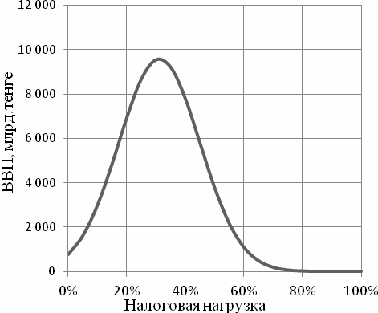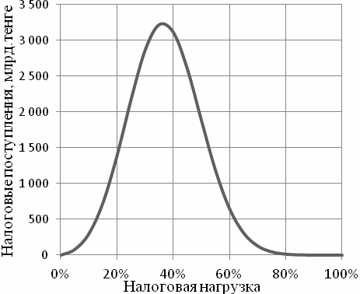
Налоговая нагрузка в 2013 году 19,6%
Эффективная налоговая нагрузка 30,1%
Эффективная налоговая нагрузка 35,7%
Налоговая нагрузка в 2013 году 19,6%
Рисунок 1 – Кривая производственной и фискальной функций

Налоговый мультипликатор до реформ 2009 года составлял в среднем 1,8. Это свидетельствовало о том, что снижение налогов на 1 тенге, в среднем, дало бы прирост ВВП до 1,8 тенге. После реализации налоговой реформы величина налогового мультипликатора снизилась в среднем до 1,3 в 2010-2013 годах.
Сопоставляя показатели налоговой нагрузки с динамикой роста ВВП Республики Казахстан и ценами на нефть, отметим зависимость между ними. В результате, при снижении налоговой нагрузки сырьевого сектора экономики, снижается налоговая нагрузка в целом по стране. Также, на величину налоговой нагрузки на экономику оказывает значительное влияние волатильность нефтяных доходов и цены на нефть.
В целом, для экономики Республики Казахстан, результатом налоговых реформ 2009 года стало краткосрочное перераспределение налоговой нагрузки с несырьевых секторов на сырьевые. Однако, в 2012 и 2013 годах, вследствие снижения цены на нефть, наблюдался обратный процесс: рост налоговой нагрузки несырьевого сектора и снижение налоговой нагрузки сырьевого сектора.
Налоговые реформы 2009 года не оказали значительного влияние на расширение налогооблагаемой базы, тем самым сокращая долю ненаблюдаемой экономики (далее - ННЭ). По официальным оценкам в 2013 году размер ННЭ Казахстана составлял 28,6 % от ВВП [3].
Эффект налоговых реформ 2009 года достаточно противоречив. Учитывая сырьевую направленность экономики и основные источники налоговых поступлений в государственный бюджет Республики Казахстан, в периоды высоких цен на нефть экономический эффект снижения налогового бремени был очевиден, однако в периоды падения цены на нефть, встает вопрос об обоснованности политики низких налоговых ставок. В целях повышения макроэкономического эффекта от бюджетно-налоговых реформ необходимо улучшить качество налогового администрирования, снизить долю ненаблюдаемой экономики, снизить сырьевую зависимость экономики Республики Казахстан.
Литература:

Балацкий Е.В. Анализ влияния и налоговой нагрузки на экономический рост с помощью производственно-институциональных функций//Проблемы прогнозирования -2003 г.-№2, с.88-105.

Горский И. Налоги в механизме стабилизации//Экономика и жизнь, 1994.-№ 36.

Доклад Всемирного Банка «Казахстан: Замедление роста экономики на фоне увеличения внешнего давления» // Всемирный банк. - Осень 2014 г. – Электрон. Текстовые дан. - Режим доступа: http://www-wds.worldbank.org/external/default/WDSContentServer/WDSP/IB/2014/11/04/000442464_20141104141957/Rendered/INDEX/922290WP0Kazak054B00PUBLIC00RUSSIAN.txt - Загл. с экрана.

Федосов В. Современный капитализм и налоги. - Киев: Вiща школа, 1987.-С.107.

